**Interfaz Gráfica de Usuario**

**Introducción**

El paquete Swing es el paquete gráfico que ha aparecido en la versión 1.2 de Java. Está compuesto por un amplio conjunto de componentes de interfaces de usuario que funcionen en el mayor número posible de plataformas. La interfaz de usuario permite al programa interactuar con el usuario.

Swing esta basado en contenedores gráficos + componentes gráficos + eventos.

**Contenedores gráficos**

Contenedores gráficos su función es organizar a los componentes gráficos. Proporcionan la infraestructura que necesitan los componentes Swing para el manejo de eventos y su dibujado.

Los dos componentes más importantes son:

* JFrame: Representa una ventana primaria y es la de mayor nivel dentro de una aplicación.
* JPanel: Es un contenedor de nivel intermedio, busca simplificar el posicionamiento de componentes.

**Componentes gráficos**

A cada contenedor (como JFrame o JPanel) se le pueden añadir diversos elementos como por ejemplo etiquetas, botones, cajas de texto, etc. Estos elementos se denominan componentes gráficos, los más importantes son:

* JLabel: Son etiquetas, y se limitan a presentar textos en pantalla. Su método más importante es setText() que permite enviar un String para que luego pueda ser visualizado por el usuario.
* JButton: Es un botón
* JTextField: Es una caja de texto para la entrada de datos. Su método más importante es getText() método que permite obtener lo que ingresó el usuario.
* setText() método que permite cambiar el texto de un elemento.

Ejemplo de uso:

Copiar a Clipboard

System.out.println(JtextField1.getText());

jLabel1.setText(“hola mundo!!!”);

**Eventos**

Los eventos nos permiten interactuar con los usuarios. En Java, se representan a través de métodos, cada componente tiene sus propios eventos.

Por ejemplo, el evento más importante de un botón es mouseClicked; esto quiere decir que cuando el usuario presione el botón se llamará al método mouseClicked().

**Veamos un ejemplo**

Vamos a File- New Project – Java Project: lo llamaremos: InterfazGrafica

Nos paramos sobre el paquete botón derecho- New – JFrame Form y le colocamos como nombre: HolaMundo

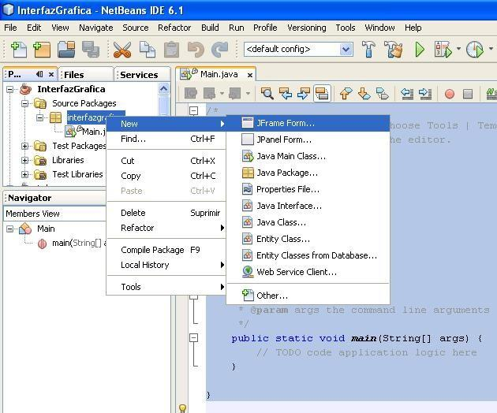

Arrastramos 2 Jlabel, un textLabel y un botton.

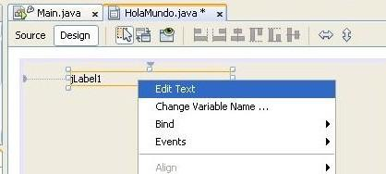

a) Al jLabel1 le cambiamos el Texto: Escriba algo aquí:

b) Al jLabel2 le colocamos: Hola Mundo

c) Al jTextFiel1 le borramos su contenido y le cambiamos el nombre de la variable por ingreso.

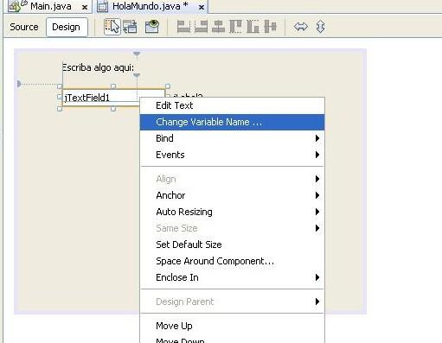

d) Le cambiamos el nombre al botón por OK.

Nos paramos sobre el botón OK, presionamos botón derecho- Events- Mouse- MouseClicked

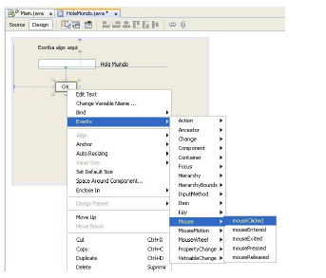

Colocamos en el evento:

Copiar a Clipboard

String loQueEscribioElUsuario =  ingreso.getText();

jLabel2.setText(loQueEscribioElUsuario);

Y por último botón derecho sobre HolaMundo- Run File y vemos como funciona!!